VERVOLG SERVO MOTOR:

Je hebt nu de servo plus de behuizing van het vertragingsmechanisme. Voordat je hem openschroeft kan je het beste even 12V gelijkspanning op de 2 punten van de connector zetten.

Draait je servo gewoon, (even een keer + en – min wisselen als ie niet draait) dan moet je gaan kijken of er wel 12V van je schakelaar bij de connector komt.

Is dat niet het geval dan moet je kijken of er 12V naar je schakelaar toe gaat.(Ik zal binnenkort eens een tekening maken van hoe de schakelaar werkt en waar je moet meten.)
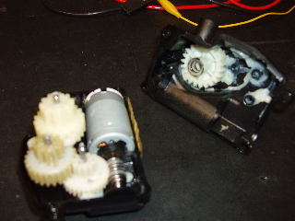
Is dat wel het geval, dan is je schakelaar kapot…..
Is dat niet het geval,………. Dan moet je alle zekeringen na gaan kijken en hopen dat het dat is.

Maar komt er wel gewoon gewoon 12V bij de connector moet je het volgende doen:

Schroef de behuizing open door de 4 schroeven op de hoeken los te maken en de 2 delen van elkaar te trekken. →

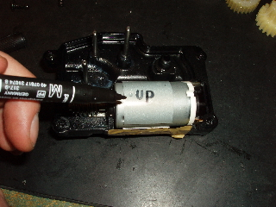

Haal de witte tandwielen ervan af en onthoud welk tandwiel waar zat. (Het zijn er maar 3 dus dat valt mee….)

← Voordat je de servo er zelf uithaalt moet je even markeren welke kant bovenop zit. Je kan hem namelijk op 2 manieren terug plaatsen, zet je hem anders terug dan dat ie zat, dan zal je schakelaar omgekeerd werken dan dat de bedoeling is…. (Geloof mij, ik spreek uit ervaring….)

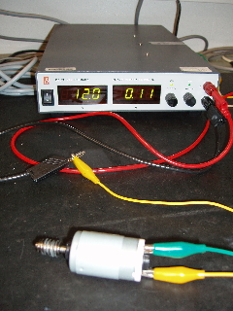
Sluit de Servo aan op een 12V voeding. (de servo gebruikt ongeveer 0.11 Ampere als ie zonder tandwielen draait) →

Nu zijn er 2 mogelijkheden:
Of de servo draait…..
Of hij draait niet…..

Draait ie niet is je servo stuk en moet je nieuwe zien te krijgen, installeren en alles weer terugbouwen….
Draait ie wel (wat bij mij 2 maal het geval was…) moet je het volgende doen.

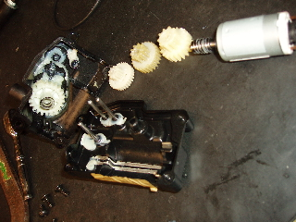
← Ik heb al het overtollig vet weggehaald en alle tandwielen schoongemaakt. Vervolgens met het weggehaalde vet de 3 metalen staafjes ingesmeerd, tandwielen teruggeplaatst en opnieuw gesmeerd, maar niet met teveel vet. (Dat veroorzaakt namelijk de problemen……….)

Ook het 4de grote tandwiel in het andere deel van het vertragingsmechanisme heb ik verwijderd, ontdaan van overtollig vet, schoongemaakt en opnieuw gesmeerd en teruggeplaatst… (Deze past trouwens maar op een manier…..)

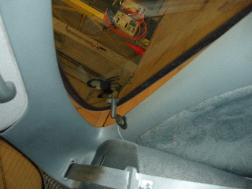
Vervolgens heb ik het geheel weer in elkaar geplaatst (let op rubberen uiteinde van de sero aan de wormwiel kant, deze gaat snel dubbel zitten.) en 12V gelijkspanning op de connector aansluiting gezet. Gebeurt er niks, draai dan de + en de – even om en hij draait een stukje een kant om, weer even omwisselen en hij draait de andere kant op.

Nu kan je weer in de omgekeerde volgorde alle terugbouwen en voila….!!
Het raam werkt weer!!

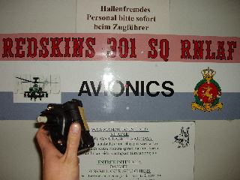
Met vriendelijk groet,

Jasper van Looijengoed
301 squadron
Avionica
Koninklijke Luchtmacht.

